 第八周工作报告

专业班级：软件工程1班

学号：202430550672

姓名：黄泓源

本周工作内容：

1. 对创意模式的路径生成进行了优化，略微提升了难度，提高了可玩性
2. 对玩家类增添了数据成员密码，允许用密码以及账号名称进行登陆或注册
3. 将程序第一关的数据会给到下一关的bug修复
4. 更新了用户重登功能以及改进用户数据记录时机
5. 更新了有关函数对能想到的用户的输入进行检查以及改正
6. 实现了对各种数据的输入的可视化功能

7、利用PS工具创建出图片掩码图，实现了有关图片的透明贴图操作

输入界面大致展示：

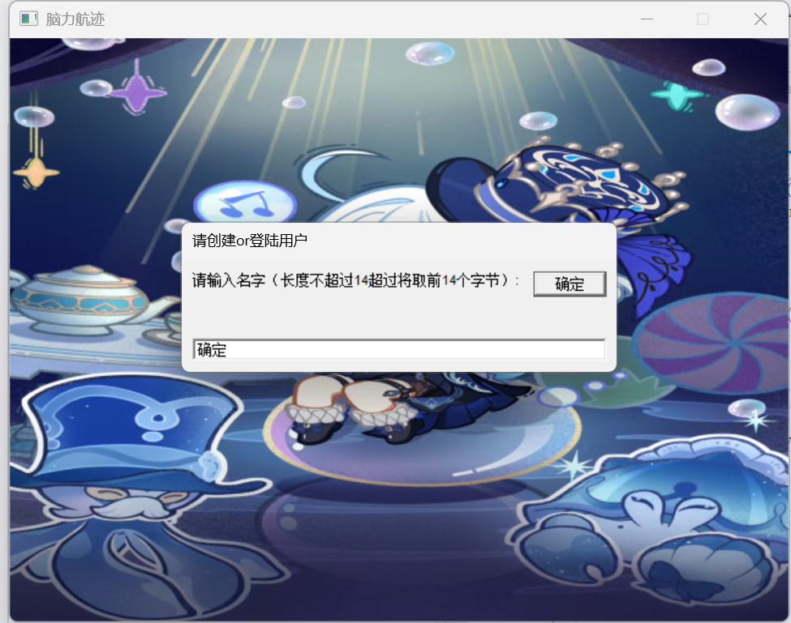

工作反思以及后续工作安排：

1. 目前游戏的美观性欠缺，后续将继续美化部分界面
2. 普通关卡的数量较少，目前考虑通过自建关卡以及文件操作等快速创建关卡
3. 时间充裕的话添加游戏音乐功能